Bijlage 13
Format beschrijvend document monitoring
Crisiszorg functioneert als graadmeter voor het functioneren van het zorglandschap en als bron van informatie die helpt om het ontstaan van toekomstige crises te beperken en de ondersteuning aan jeugdigen en hun gezinnen te versterken.
Conform § 2.3.2. beschikt de Jeugdhulpaanbieder over de mogelijkheid om kwalitatieve en kwantitatieve gegevens aan te leveren voor de regionale monitor en de structurele contractmanagementgesprekken. In dit document beschrijft Jeugdhulpaanbieder in welke mate zij in staat is om systematisch inzicht te geven in aantallen, doorlooptijd/duur, ervaring, effect/resultaat en heraanmeldingen.
In onderstaand format beschrijft de Jeugdhulpaanbieder aan de hand van de volgende drie vragen de monitoring:
- Hoe heeft de organisatie de monitoring ingebed in de huidige werkprocessen om als graadmeter te kunnen functioneren voor de kwaliteit van de geleverde ondersteuning en hoe worden daaraan verbeteracties gekoppeld?
- Op welke manier is de uitvoering is geborgd?
- Over welke soorten monitoringssystemen beschikt de samenwerkingsstructuur van Jeugdhulpaanbieders.
Het beschrijvend document wordt beoordeeld door de beoordelingscommissie conform de score-opbouw opgenomen onder ‘S3 Aantoonbare kwantitatieve en kwalitatieve monitoring’ in § 3.5. van het Inkoopdocument.

Invulrichtlijnen
- Het beschrijvend document mag bestaan uit maximaal twee pagina op A4-formaat inclusief bijlagen. Dit voorblad telt niet mee.
- Het format dient ingevuld te worden in lettertype Arial, minimale tekengrootte 9 en regelafstand 1.
- De gegevens en informatie dienen correct en volledig te zijn ingevuld.

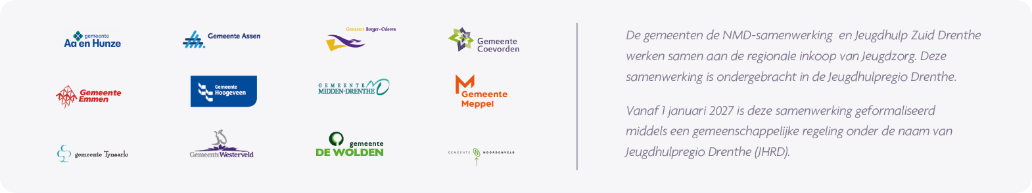
Naam Jeugdhulpaanbieder(s):
- Hoe heeft de organisatie de monitoring ingebed in de huidige werkprocessen om als graadmeter te kunnen functioneren voor de kwaliteit van de geleverde ondersteuning en hoe worden daaraan verbeteracties gekoppeld?

- Op welke manier is de uitvoering is geborgd?

- Over welke soorten monitoringssystemen beschikt de samenwerkingsstructuur van Jeugdhulpaanbieders.

